**Загрузка структуры МО из ФРМО в ПК «Здравоохранение»**

Для доступа (АРМ Администратора – Права доступа) у учетной записи пользователя или группы, в которой он находится, должен быть предоставлен функциональный допуск 385 для АРМ Администратора (Работа с ФРМО)

1. Зайти в АРМ Администратора – Структура учреждения

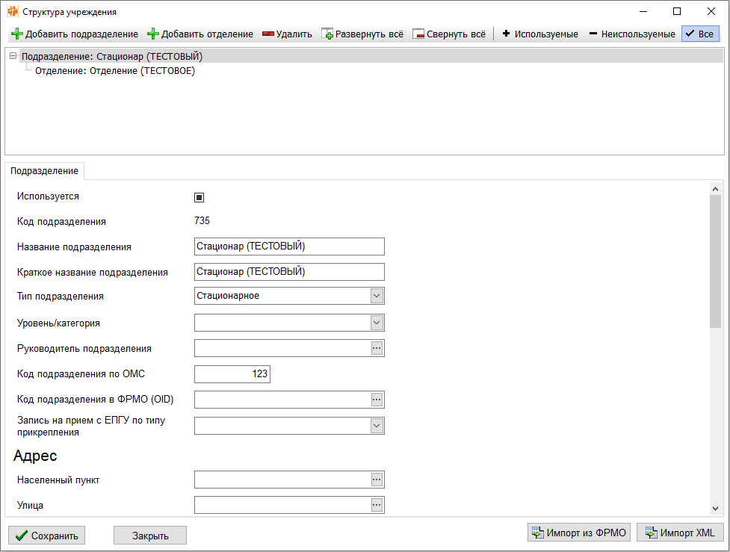

1. Нажать на кнопку «Импорт из ФРМО»
2. В открывшейся форме «Структура ЛПУ» отмечаем чек-боксы подразделений и отделений/кабинетов для загрузки в МИС

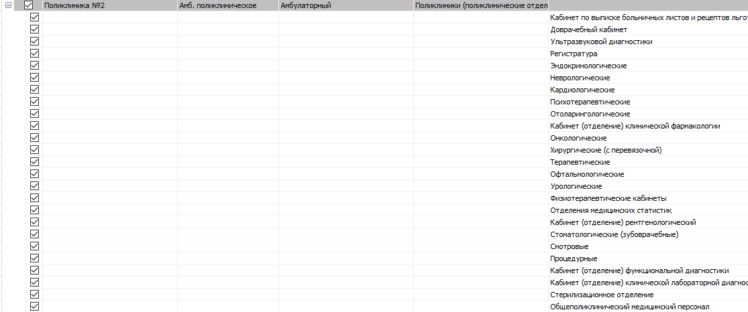

1. Выбираем тип подразделения для загружаемых подразделений

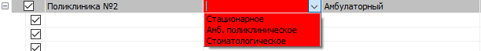

1. Нажимаем кнопку «ОК» в нижней части формы

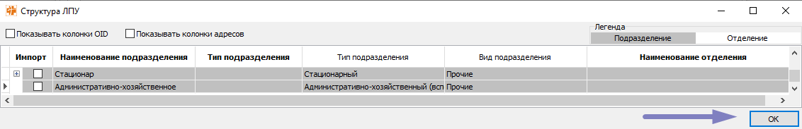

1. После обработки показ сообщения об окончании загрузки.

